Buehler Webinar:
Grundlagen für eine effiziente Probenpräparation
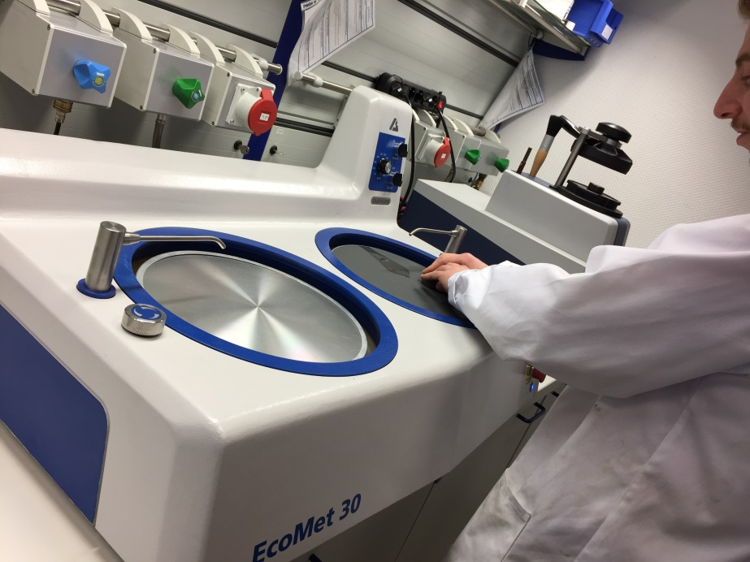
Esslingen, Juni 2020 – In einem einstündigen Webinar gibt Bühler, ein ITW-Unternehmen, am 8. Juli 2020 ab 10:00 Uhr MESZ eine Einführung in die Grundlagen der effizienten Vorbereitung metallographischer Proben für die Mikrostrukturanalyse und Härteprüfung. Die Präparation umfasst mehrere Stufen, die sich in Bezug auf die verwendeten Geräte, Verbrauchsmaterialien und Einstellungen für eine schnelle und reproduzierbare Präparation optimieren lassen. Die dazu vorgestellten Schlüsselkonzepte sind auf Industrie- und Forschungslaborumgebungen mit niedrigem oder hohem Probendurchsatz anwendbar.
Die Anleitungen zur Materialauswahl und zu den Präparationsprozessen helfen den Teilnehmern dabei,
- Probleme bei der Probenvorbereitung zu erkennen und zu vermeiden,
- die Effizienz ihrer aktuellen Vorgehensweise zu steigern,
- relevante Informationen über das jeweilige Material und die Anwendung zu finden und
- den Vorbereitungsprozess hinsichtlich Zeit, Kosten und Qualität zu optimieren.
Das kostenlose Webinar richtet sich hauptsächlich an Metallurgen, Ingenieure, Mitarbeiter in der Qualitätskontrolle oder Laborleiter. Die Anmeldung kann über https://www.buehler-met.de/buehler-webinar-registration.php erfolgen. Teilnehmer erhalten eine Teilnahmebestätigung nach dem Webinar. Für Interessierte, die den Termin nicht nutzen können, stellt Buehler kurz nach der Veranstaltung eine Aufzeichnung bereit.
Buehler – ITW Test & Measurement GmbH, Esslingen, ist seit 1936 ein führender Hersteller von Geräten, Verbrauchsmaterial und Zubehör für die Materialographie und Materialanalyse und bietet darüber hinaus ein umfangreiches Programm an Härteprüfern und Härteprüfungssystemen. Ein dichtes Netz von Niederlassungen und Händlern sichert Kunden professionelle Unterstützung und Service rund um den Globus. Das Buehler Solutions Centre in Esslingen sowie weitere Zentren dieser Art in Europa und der Welt bieten umfangreiche Hilfestellung bei allen Anwendungsfragen oder der Ausarbeitung reproduzierbarer Präparationsabläufe. Buehler ist Teil des Test and Measurement Segments der US-amerikanischen Illinois Tool Works (ITW) mit rund 100 dezentralisierten Geschäftseinheiten in 52 Ländern und rund 51.000 Mitarbeitern.
Weitere Informationen über das Produktangebot von Buehler ITW Test & Measurement GmbH sind unter https://www.buehler-met.de/ abrufbar.
Redaktioneller Kontakt und Belegexemplare:
Dr.-Ing. Jörg Wolters, Konsens PR GmbH & Co. KG,
Im Kühlen Grund 10, D-64823 Groß-Umstadt – www.konsens.de
Tel.: +49 (0) 60 78 / 93 63 - 0, Fax: - 20, E-Mail: mail@konsens.de
Presseinformationen von Buehler mit Text sowie Bildern in druckfähiger Auflösung sind als Download verfügbar unter: https://www.konsens.de/buehler

